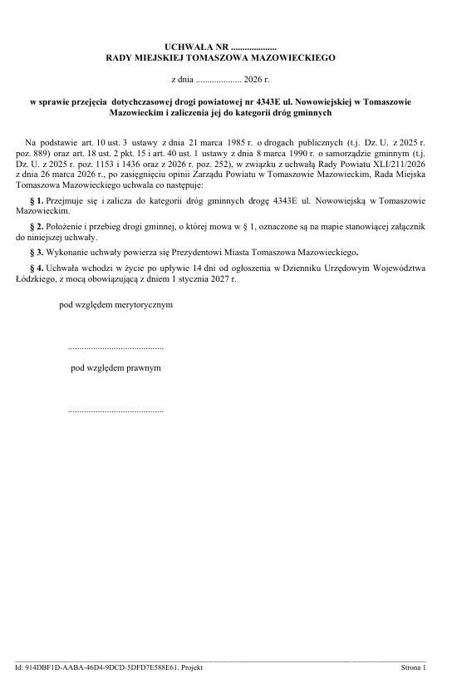
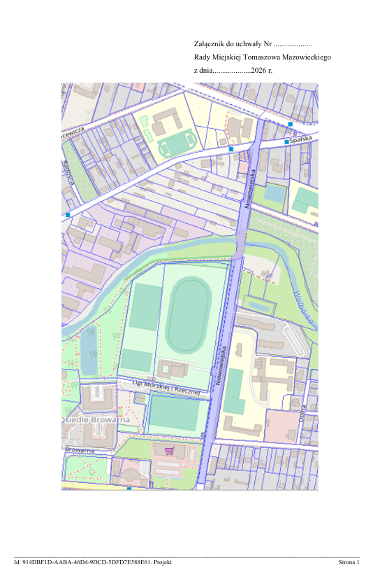

Uzasadnienie

do uchwały w sprawie przejęcia dotychczasowej drogi powiatowej nr 4343E ul. Nowowiejskiej w Tomaszowie Mazowieckim i zaliczenia jej do kategorii dróg gminnych

W dniu 28 października 2025 r. w Uchwale XXVI/192/2025 r. w sprawie przyjęcia przez Gminę - Miasto Tomaszów Mazowiecki zadania publicznego w zakresie zarządzania fragmentem drogi powiatowej nr 4327E obejmujący ul. Nowowiejską w Tomaszowie Mazowieckim Rada Miejska rozpoczęła proces przejęcia przez Gminę Miasto tego fragmentu drogi.
Rada Powiatu Uchwałą XLI/211/2026 z dnia 26 marca 2026 r. pozbawiła ulicę Nowowiejską kategorii drogi powiatowej a niniejszą uchwałą zostanie ona zaliczona do kategorii dróg gminnych. Co nastąpi z dniem 1 stycznia 2027 r.

